Wnioskodawca:
Darłowo, dnia…………..............….
1. Imię i nazwisko właściciela zwierzęcia:
..................................................................…

2. Adres zamieszkania:
Wójt Gminy Darłowo
ul. H. Dąbrowskiego 4
76-150 Darłowo
......................................................................
……………………………………………..
3. Numer telefonu:
……………………………………………..
WNIOSEK O SFINANSOWANIE ZABIEGU STERYLIZACJI/KASTRACJI/ CZIPOWANIA*
PSA/KOTA*
z programu ,,Nasze Zwierzaki”
Zwracam się z prośbą o sfinansowanie planowanego zabiegu zwierzęcia, którego jestem właścicielem.

1. Informacje o zwierzęciu:
Gatunek:......................................................................
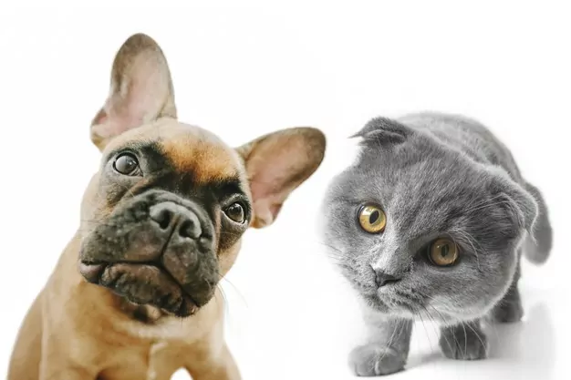
Rasa:............................................................................
Wiek:............................................................................
Płeć:.............................................................................
Umaszczenie:...............................................................
Nr chipa: ......................................................................
Baza danych rejestracji chipa:......................................

2. Rodzaj zabiegu (właściwe zaznaczyć):
□ sterylizacja
□ kastracja
□ czipowanie
Uwaga:
obowiązuje kolejność zgłoszeń w związku z ograniczonym budżetem.
- Oświadczam, że jestem właścicielem/ką* ww. zwierzęcia i zapoznałem/łam* się z warunkami sfinansowania przez Gminę Darłowo ww. zabiegów określonych w programie ,,Sterylizacja, kastracja, poprawa dobrostanu poprzez dokarmianie i elektroniczne znakowanie psów i kotów w Gminie Darłowo- edycja 2025”

.................................................
Podpis Wnioskodawcy
* Niepotrzebne skreślić

KLAUZULA INFORMACYJNA

Zgodnie z art. 13 ust. 1 i 2 Rozporządzenia Parlamentu Europejskiego i Rady (UE) 2016/679 z 27 kwietnia 2016 r. w sprawie ochrony osób fizycznych w związku z przetwarzaniem danych osobowych i w sprawie swobodnego przepływu takich danych oraz uchylenia dyrektywy 95/46/WE (Dz. Urz. UE.L. 2016.119.1), dalej RODO, informuję o zasadach przetwarzania Pani/Pana danych osobowych oraz o przysługujących Pani/Panu prawach z tym związanych.

1. Administratorem przetwarzającym Pani/Pana dane osobowe jest Wójt Gminy Darłowo, z siedzibą przy ul. H. Dąbrowskiego 4, 76-150 Darłowo.
2. W Urzędzie Gminy w Darłowie wyznaczony został Inspektor Ochrony Danych,
kontakt e-mail: iod@ugdarlowo.pl.
3. Celem zbierania i przetwarzania Pani/Pana danych osobowych będzie realizacja zadań ustawowych organu na podstawie ustawy z dnia 21 sierpnia 1997 r. o ochronie zwierząt i Programu opieki nad zwierzętami bezdomnymi oraz zapobieganiu bezdomności zwierząt w 2025 r. mających na celu wypełnienie obowiązku prawnego, ciążącego na administratorze, zgodnie z art. 6 ust 1 lit. c) w/w Rozporządzenia., natomiast w zakresie wykraczającym poza ramy ustaw - art. 6 ust. 1 lit. a) w/w Rozporządzenia.
4. Odbiorcą Pani/Pana danych osobowych są podmioty uprawnione na podstawie przepisów prawa oraz podmioty przetwarzające, realizujące usługi na rzecz administratora.
5. Pani/Pana dane osobowe będą przechowywane przez okres czasu zgodny z przepisami wynikającymi z przepisów prawa dotyczących archiwizacji, przez okres niezbędny do realizacji celów przetwarzania wskazanych w pkt 3, lecz nie krócej niż okres wskazany w przepisach o archiwizacji. Wymagania dotyczące archiwizacji reguluje Rozporządzenie Prezesa Rady Ministrów z dnia 18 stycznia 2011r. w sprawie instrukcji kancelaryjnej, jednolitych rzeczowych wykazów akt oraz instrukcji w sprawie organizacji i zakresu działania archiwów zakładowych (Dz. U. Nr 14, poz 67).
6. Przysługuje Pani/Panu, w zależności od charakteru przetwarzania, prawo dostępu do treści swoich danych osobowych oraz prawo żądania ich sprostowania, usunięcia lub ograniczenia przetwarzania, prawo do sprzeciwu wobec przetwarzania, prawo do przenoszenia danych, a także prawo wniesienia skargi do organu nadzorczego –Prezesa Urzędu Ochrony Danych Osobowych ul. Stawki 2, 00-193 Warszawa.
7. Podanie przez Panią/Pana danych osobowych jest wymogiem ustawowym w celu realizacji zadań, o których mowa w pkt 3. Jest Pani/Pan zobowiązany do ich podania, a konsekwencją niepodania danych osobowych będzie zastosowanie sankcji, określonych w przepisach prawa.
W niektórych sprawach podawanie danych osobowych może być dobrowolne, lecz niezbędne do realizacji celów, o których mowa w ust. 3. W sytuacji dobrowolności podawania danych osobowych klienci zostaną o tym fakcie poinformowani.

………………………………………….

